Завдяки додатковим 380 млн грн. Урядового співфінансування ще 3 тис. ОСББ зможуть утеплити будинки та зменшити вдвічі комунальні платежі до кінця цього року

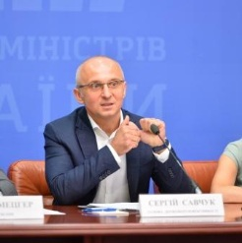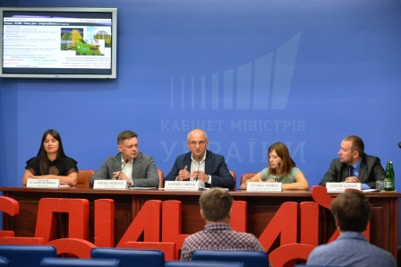
У Прес-центрі Будинку Уряду Голова Держенергоефективності Сергій Савчук із представниками Укргазбанку, Ощадбанку, ПриватБанку, Т. Бойко (Громадянська мережа "Опора") та Є. Яровим (ОСББ "Гашека 18") поінформували журналістів та ОСББ щодо виділення із державного бюджету додаткових коштів на співфінансування «теплих кредитів» для ОСББ у ц. р. – 380,7 млн гривень.
Це у 2 рази більше, ніж обсяг коштів, що вже профінансовано за напрямом «утеплення ОСББ» у цьому році.
Тож ще близько 3 тисяч ОСББ, а це понад 230 тис. сімей, зможуть:
- залучити до 1 млрд грн «теплих кредитів» на утеплення багатоповерхівок;
- отримати до 70% відшкодування із держбюджету та додаткові компенсації із місцевих бюджетів;
- економити 50% і більше на комунальних послугах;
- підвищити вартість квартир в утепленому будинку в середньому на 30%;
- і врешті-решт, жити в комфорті та теплі.
Під час виступу Сергій Савчук звернув увагу, що учасники програми вже переконалися в надійності отримання компенсацій:
- ОСББ вдруге і втретє залучають «теплі кредити»;
- середній кредит ОСББ зріс у 3,5 рази: із 85 тис. грн у 2015 р. до майже 300 тис. грн у 2018 року.
«Як результат за 5 років маємо вже майже 4 тисячі ОСББ, які залучили 1 млрд грн «теплих кредитів», - пояснив С.Савчук. - Лише за кілька місяців ц.р. 1000 ОСББ взяли участь у програмі. Очікуємо ще 3 тис. ОСББ у 2019 році».
Реальні приклади участі ОСББ доводять економічну ефективність програми.
Наприклад, ОСББ “Макарова 10 Рiвне” (361 квартира) залучило 4,8 млн грн «теплого кредиту» на утеплення фасаду та заміну вікон і дверей. Із держбюджету відшкодовано 2,5 млн грн, а із місцевого – 1,3 млн гривень.
Після усіх компенсацій вартість всього проекту для ОСББ склала 350 тис. грн, а кожна сім’я cплачувала лише 80 грн у місяць.
При цьому, витрати за опалення зменшилися на 50%: із 47 грн/м2 до 23 грн/м2.
«Тому вже зараз, шановні голови ОСББ, готуйте проекти з утеплення багатоповерхівок та подавайте заявки у банки: Ощадбанк, Укргазбанк та ПриватБанк. Це вікно Ваших можливостей для зменшення розміру Ваших платіжок вже цієї осені у 2 рази», - повідомив Голова Агентства.
Нагадуємо, що для отримання відшкодування усі ОСББ мають подати до банків підтвердні документи та акти виконаних робіт до 30 листопада цього року.
«Тому давайте разом робити будинки теплими, комунальні рахунки меншими, а життя – комфортним завдяки енергоефективності!», - закликав С.Савчук.
Презентації спікерів:
- Держенергоефективності: http://saee.gov.ua/sites/default/files/Savchuk_04_07_2019.pdf
- Ощадбанк: http://saee.gov.ua/sites/default/files/Oschadbank_04_07_2019.pdf
- ПриватБанк: http://saee.gov.ua/sites/default/files/PrivatBank_04_07_2019.pdf
- Укргазбанк: http://saee.gov.ua/sites/default/files/Ukrgasbank_04_07_2019.pdf
Відеозапис пресконференції: https://www.youtube.com/watch?v=vtrGQSjyEmE
Пост-реліз: http://saee.gov.ua/uk/news/3018
Управління комунікації та зв’язків з громадськістю Держенергоефективності

